Objetivos
En este ejercicio de laboratorio, diseñaremos e implementaremos un marcador de tablero de juego de basquetbol (tiempo, marcador de casa y visita), utilizando los display de7 segmentos
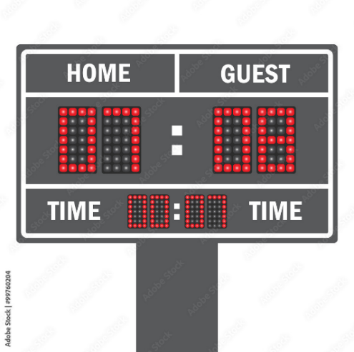
Imagen referencial

Ejercicio para Laboratorio

Desarrollar un sistema automatizado que, mediante la combinación de dos botones, incremente dos contadores de 0 a 99 cada uno, visualizado en dos pantallas, esto sería el marcador (local y visitante). En simultaneo, un cronómetro digital de cuatro dígitos mostrará el tiempo que queda de juego (idealmente el tiempo lo controle la FPGA), el cual podrá reiniciarse de forma independiente. Al agotarse el tiempo, se encenderá una luz indicadora, además se requiere dos botones (o switch) para reiniciar los marcadores independientemente

Directrices de informe
Asegúrese de incluir todas las secciones requeridas por las pautas del manual de laboratorio. Además, asegúrese de que su informe incluya lo siguiente:
- Su(s) modelo(s) VHDL, incluidos los comentarios apropiados
- Captura de pantalla anotada de los resultados de la simulación Active-HDL (u otro simulador)
- Asegúrese de describir su método de prueba
- Trabajo de diseño (tablas de verdad, k-maps, ecuaciones, etc.)

Criterios de Evaluación:
- Comprensión y fundamentación teórica (20%)
  - Explicación de los temporizadores digitales y su funcionamiento.
  - Uso de contadores en VHDL y su aplicación en sistemas de temporización.
- Diseño, metodología y ejecución experimental (25%)
  - Implementación de un temporizador digital en FPGA.
  - Manejo de señales de reloj y sincronización de eventos.
  - Validación del funcionamiento del contador de eventos.
- Análisis e interpretación de datos (25%)
  - Evaluación de la precisión del temporizador y su sincronización con el reloj.
  - Análisis de posibles errores en la ejecución.
- Comparación de resultados con la teoría (15%)
  - Relación entre los tiempos esperados y los obtenidos en la FPGA.
  - Discusión sobre la exactitud de la temporización en comparación con la teoría.
- Conclusiones y presentación del informe (15%)
  - Reflexión sobre la importancia de los temporizadores digitales.
  - Evaluación de la experiencia en el desarrollo e implementación.
  - Calidad en la redacción y presentación del informe.

